Pressemitteilung

Überragende Bilanz 2022 bestätigt Zukunftskurs mit Beteiligungen
Umsatz plus 22 Prozent + Wachstum in 2023 erwartet + mehr Geschäft im Nearshoring

München 27.03.2023 – Mit einer erheblichen Umsatzsteigerung von 22 Prozent schließt der Intermodal- und Shortsea-Logistiker Robert Kukla mit Hauptsitz in München sein Geschäftsjahr 2022 ab. „Besonders hat der Ausbau des Netzwerks über Beteiligungsgesellschaften mit der Entwicklung eigener Logistikprodukte zu diesem überdurchschnittlichen Erfolg beigetragen“, resümiert Kukla-CEO Knut Sander. Für 2023 geht er erneut von einem organischen Wachstum von etwa 20 Prozent aus.
Mit seinen elf Beteiligungsgesellschaften und dem Stammhaus in München hat Robert Kukla im vergangenen Jahr bei 180.000 transportierten Einheiten einen Umsatz von 248,7 Mio. EUR erzielt. Das entspricht einer Verbesserung gegenüber dem Vorjahr um 22 Prozent.
Beteiligungen sorgen für Plus
Die Investitionen in den Aufbau der europäischen Standorte zahlen sich laut Sander aus: „Durch die zunehmende Zahl an Beteiligungen arbeiten wir gerade im Hinblick auf die Fixkosten effizienter. Insgesamt ist durch unser wachsendes europäisches Netzwerk eine hohe Eigendynamik entstanden, die sich in einem zweistelligen Plus auf der Einnahmenseite ausdrückt. So trugen die Beteiligungsgesellschaften mit 30 Mio. EUR den Löwenanteil zu der Umsatzsteigerung von insgesamt 45,46 Mio. EUR bei. Überproportional gut entwickelte sich auch das Stammhaus in München mit einem Umsatzplus von 14 Prozent.“
Insbesondere seien die lokal geführten Standorte sehr erfolgreich bei der freien Entwicklung eigenständiger Logistikprodukte. Beispielhaft nennt Sander den Aufbau von Komplettladungsverkehren mit der Einbindung von festen Frachtführern am Standort Düsseldorf, der sich rasant entwickelt. Die Kukla-Gesellschaft in Milano (Italien) habe in 2022 ein Zugsystem mit Slotbuchungen für Intermodalverkehre eingeführt und der Standort Hamburg übernimmt inzwischen die gesamte FOB-Abwicklung für Container (Organisation des Vorlaufs bis Verladung an Bord).

Eine starke Zunahme registrierte das Unternehmen auch im Bereich der UK-Verladungen. „Im Zuge des Post-Brexits gab es eine immense Verlagerung der Trailer-Verkehre auf Container, von denen wir profitiert haben“, erklärt Sander. Das transportierte Volumen sei um etwa 50 Prozent auf 24.000 Container jährlich gestiegen. Um unabhängiger von externen Dienstleistern zu sein, hat Robert Kukla inzwischen eine eigene Zollagentur in Folkestone eröffnet.

Potenzial bei Nearshoring und im Bestandskundengeschäft
Für das aktuelle Jahr erwartet Sander erneut ein Wachstum von etwa 20 Prozent. Dazu trage vor allem das Bestandskundengeschäft bei. „Das größere Netzwerk bringt neue Möglichkeiten für unsere Kunden mit sich, insbesondere im Intermodalbereich ergeben sich Synergien“, konkretisiert Sander und ergänzt, „bei Verladern, die wir in der Zeit der akuten Lieferkettenproblematik stark unterstützt haben, erfahren wir eine höhere Wertschätzung und Bindung als vor der Corona-Pandemie.“
Potenzial sieht der Kukla-CEO auch in dem einsetzenden Trend zum Nearshoring: „Die Beschaffungsmärkte rücken näher an den Heimatmarkt von Kukla heran. Wir sind mit intermodalen Logistiklösungen in den Wachstumsregionen Osteuropa und Nordafrika vertreten, auch unter Einbezug von Shortsea. Unser Transportaufkommen in den betreffenden Ländern steigt aktuell merklich.“
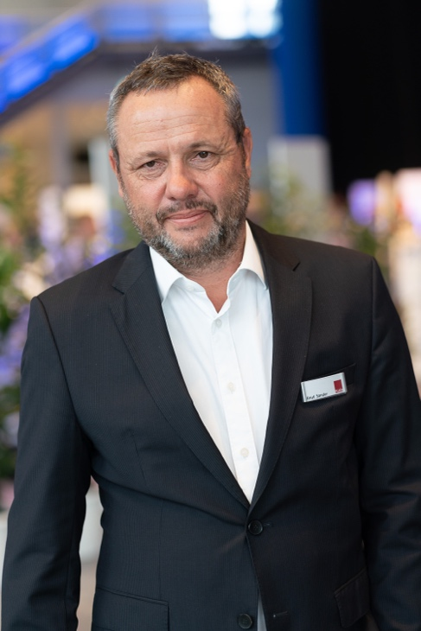

Nach einem Umsatzplus von 22 Prozent in 2022, erwartet Kukla-CEO Knut Sander für 2023 erneut ein organisches Wachstum von etwa 20 Prozent. Fotonachweis: Robert Kukla

Über Robert Kukla
Die Robert Kukla GmbH Internationale Spedition mit Hauptsitz in München ist spezialisiert auf multimodale und intermodale Verkehre, Tank-Verkehre sowie Lkw-Verkehre weltweit und verfügt über große Erfahrung in der Lager-Logistik. Der Münchner Logistikdienstleister ist mit Standorten präsent in Hamburg, Berlin, Düsseldorf, Mailand, Breda, Stockholm, Bilbao, Calais, Lissabon, London und Thessaloniki. Kukla existiert seit 1941, arbeitet weltweit mit einem dichten Netz von leistungsstarken Kooperationspartnern und beschäftigt an allen Standorten etwa 280 Mitarbeiter. Von den jährlich etwa 180.000 transportierten Einheiten entfallen etwa 60 Prozent auf den Shortsea-Verkehr und 40 Prozent auf Verladungen per Bahn und Lkw.

Pressekontakte
Robert Kukla GmbH - Internationale Spedition
Knut Sander, CEO und Sprecher der Geschäftsführung
Tel. +49 89 747480-0
E-Mail k.sander@kukla-spedition.com
www.kukla-spedition.com

Lütpress
Stephanie Lützen
Tel. +49 160 8412104
E-Mail: info@luetpress.de

